2022年度

攀枝花市二十五中小大渡口外国语学校单位决算

目录

公开时间：2023年10月31日

第一部分 单位概况..................................................4

一、部门职责....................................................4

二、机构设置.................................................. .5

第二部分 2022年度单位决算情况说明................................ ..6

一、收入支出决算总体情况说明....................................6

二、收入决算情况说明................................ .... ... ..6

三、支出决算情况说明............................................7

四、财政拨款收入支出决算总体情况说明.............................8

五、一般公共预算财政拨款支出决算情况说明.........................8

六、一般公共预算财政拨款基本支出决算情况说明....................12

七、财政拨款“三公”经费支出决算情况说明..........................14

八、政府性基金预算支出决算情况说明..............................16

九、国有资本经营预算支出决算情况说明......................... .16

十、其他重要事项的情况说明 ................................ . ...17

第三部分 名词解释................................ .... ..... .... ...18

第四部分 附件.............................. ..... ..... .... .... ...21

第五部分 附表................................ .......... ...........38

一、收入支出决算总表.............................. ... ..........38

二、收入决算表............................... ........ .......... 38

三、支出决算表............................... ..... ......... ... 38

四、财政拨款收入支出决算总表.............................. ..... 38

五、财政拨款支出决算明细表............................... . .....38

六、一般公共预算财政拨款支出决算表..............................38

七、一般公共预算财政拨款支出决算明细表..........................38

八、一般公共预算财政拨款基本支出决算明细表......................38

九、一般公共预算财政拨款项目支出决算表..........................38

十、政府性基金预算财政拨款收入支出决算表........................38

十一、国有资本经营预算财政拨款收入支出决算表....................38

十二、国有资本经营预算财政拨款支出决算表........................ 38

十三、财政拨款“三公”经费支出决算表..............................38

(注：请单位根据实际注明页码)

# 第一部分 单位概况

## 主要职责

依据中华人民共和国教育法、中华人民共和国义务教育法、中华人民共和国教师法，九年义务教育阶段学校应履行下列职责。

1、负责贯彻党的教育方针，坚持社会主义办学方向，对学生进行德育、智育、体育、美育和劳动教育等方面的教育。

2、负责配合各级人民政府依法动员适龄儿童、少年入学，严格控制学生辍学，依法保证适龄儿童、少年接受九年义务教育。

3、负责制定学校教育发展规划，并抓好组织实施和落实工作。

4、负责按照教育主管部门发布的指导性教学计划、教学大纲组织实施教育教学活动。

5、负责依据国家主管部门有关教学计划、课程设置等方面的规定、决定和实施本校的教学计划，组织教学评比、集体备课，对学生进行统一考核、考试等。

6、负责学籍管理。

7、负责聘任、培训、考核教师，依法奖励或处分有关教师和职工。

8、负责科学管理，合理使用学校的设施和经费，并积极筹措资金，改善办学条件。

9、负责维护学校师生的合法权益，有权拒绝任何组织和个人对教育教学活动进行非法干涉。

## 二、机构设置

攀枝花市二十五中小大渡口外国语学校是隶属于攀枝花市东区教育和体育局下属二级单位。

# 第二部分 2022年度单位决算情况说明

## 收入支出决算总体情况说明

2022年度收、支总计6,278.36万元。与2021年6168.15万元相比，收、支总计各增加110.21万元，增长1.8%。主要变动原因是根据2022年9月颁发的中小学财务制度中规定，为在校学生提供课后服务收取的服务性收费收入，计入其他收入。即我校2022年秋季收取的学生课后服务费纳入了其他收入。

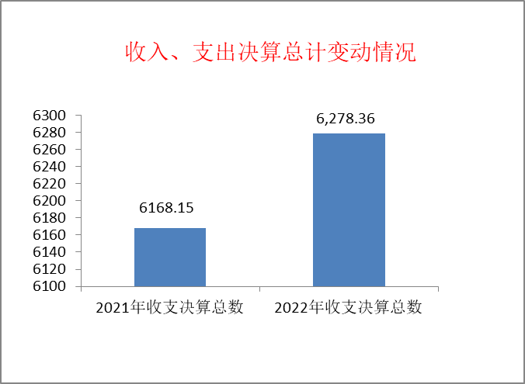

、

## 收入决算情况说明

2022年本年收入合计6,105.3万元，其中：一般公共预算财政拨款收入5,790.82万元，占94.8%；政府性基金预算财政拨款收入4万元，占0.1%；国有资本经营预算财政拨款收入0万元，占0%；上级补助收入0万元，占0%；事业收入0万元，占0%；经营收入0万元，占0%；附属单位上缴收入0万元，占0%；其他收入310.48万元，占5.1%。

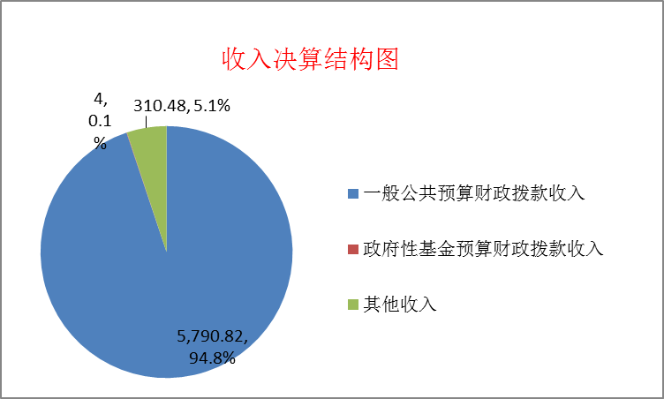

## 支出决算情况说明

2022年本年支出合计5,966.75万元，其中：基本支出5,961.57万元，占99.9%；项目支出5.17万元，占0.1%；上缴上级支出0万元，占0%；经营支出0万元，占0%；对附属单位补助支出0万元，占0%。

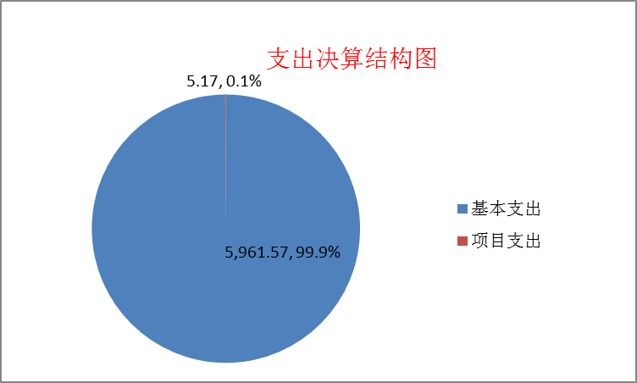

## 财政拨款收入支出决算总体情况说明

2022年财政拨款收、支总计5,967.88万元。与2021年6165.83万元相比，财政拨款收、支总计各减少197.95万元，下降3.2%。主要变动原因是花城校区独立办学后，分批次分流人员去花城外，减少了这部分人员的人员经费和日常公用经费等。

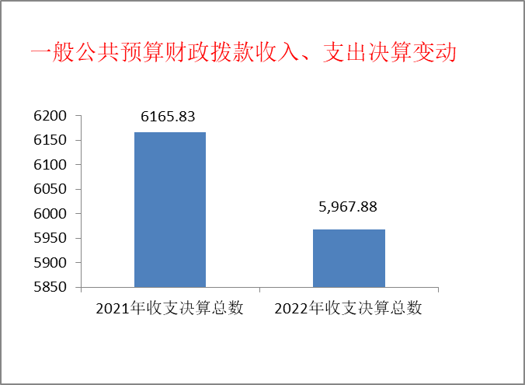

## 一般公共预算财政拨款支出决算情况说明

### （一）一般公共预算财政拨款支出决算总体情况。

2022年一般公共预算财政拨款支出5,961.65万元，占本年支出合计的99.9%。与2021年6154.37万元相比，一般公共预算财政拨款支出减少192.72万元，下降3.1%。主要变动原因是花城校区独立办学后，分批次分流人员去花城外，减少了这部分人员的人员经费和日常公用经费等。

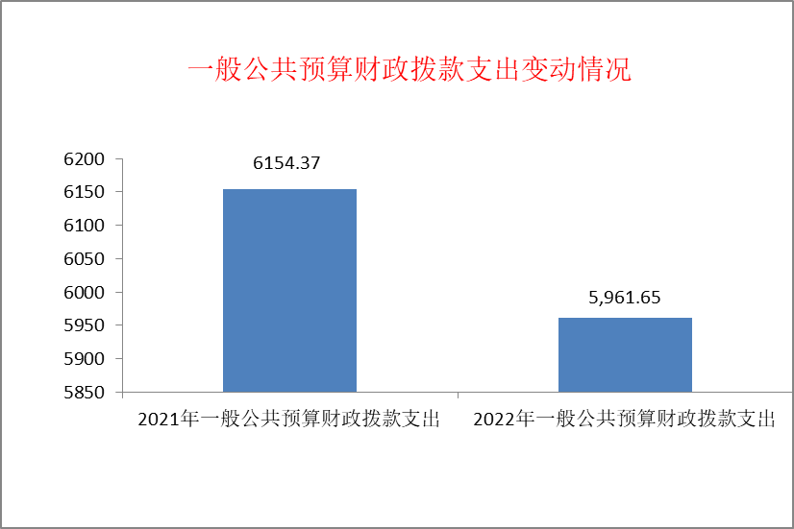

### （二）一般公共预算财政拨款支出决算结构情况。

2022年一般公共预算财政拨款支出5,961.65万元，主要用于以下方面: 一般公共服务支出0万元，占0%；外交支出0万元，占0%；国防支出0万元，占0%；公共安全支出0万元，占0%；教育支出4,364.89万元，占73.2%；科学技术支出0万元，占0%；文化体育与传媒支出5.17万元，占0.1%；社会保障和就业支出483.42万元，占8.1%；卫生健康支出455.26万元，占7.6%；节能环保支出0万元，占0%；城乡社区支出0万元，占0%；农林水支出0万元，占0%；交通运输支出0万元，占0%；资源勘探工业信息等支出0万元，占0%；商业服务业等支出0万元，占0%；金融支出0万元，占0%；援助其他地区支出0万元，占0%；自然资源海洋气象等支出0万元，占0%；住房保障支出488.41万元，占8.2%；粮油物资储备支出0万元，占0%；国有资本经营预算支出0万元，占0%；灾害防治及应急管理支出0万元，占0%；其他支出164.5万元，占2.8%；债务还本支出0万元，占0%；债务付息支出0万元，占0%；抗疫特别国债安排的支出0万元，占0%。

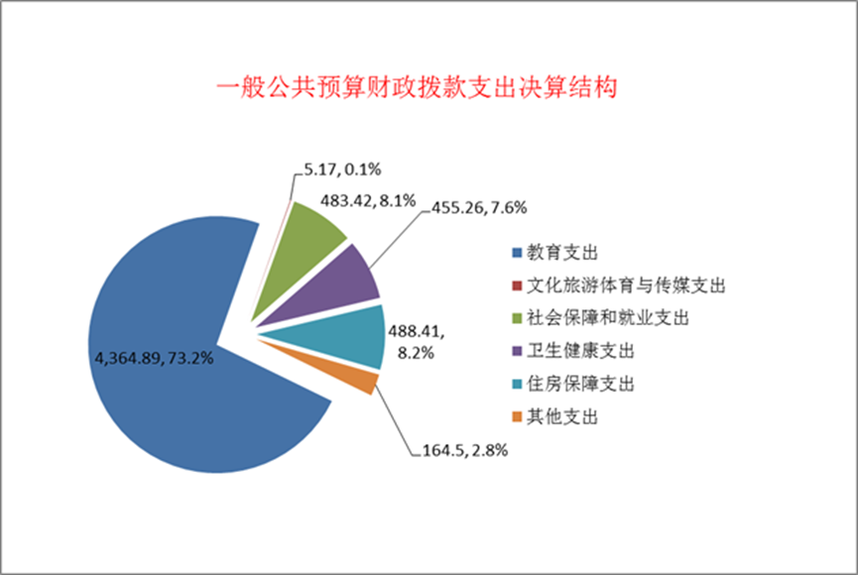

### （三）一般公共预算财政拨款支出决算具体情况。

2022年一般公共预算支出决算数为5,961.65万元，完成预算100%。其中：

1.教育支出（类）普通教育（款）小学教育（项）:支出决算为1469.35万元，完成预算100%。

2.教育支出（类）普通教育（款）初中教育（项）:支出决算为2876.41万元，完成预算100.00%。

3.教育支出（类）普通教育（款）其他普通教育（项）:支出决算为1.45万元，完成预算100%。

4.教育支出（类）教育费附加安排的支出（款）城市中小学教育设施（项）:支出决算为14.16万元，完成预算100%。

5.教育支出（类）教育费附加安排的支出（款）其他教育费附加安排的支出（项）:支出决算为2.51万元，完成预算100%。

6.教育支出（类）教育费附加安排的支出（款）其他教育支出（项）:支出决算为1万元，完成预算100%。

7.文化旅游体育与传媒支出（类）体育（款）其他体育支出（项）:支出决算为5.17万元，完成预算100%。

8.社会保障和就业支出（类）行政事业单位养老支出（款）机关事业单位基本养老保险缴费支出（项）:支出决算为449.48万元，完成预算100%。

9.社会保障和就业支出（类）行政事业单位养老支出（款）机关事业单位职业年金缴费支出（项）:支出决算为33.52万元，完成预算100%。

10.社会保障和就业支出（类）抚恤（款）死亡抚恤（项）:支出决算为0.43万元，完成预算100%。

11.卫生健康支出（类）行政事业单位医疗（款）事业单位医疗（项）:支出决算为262.44万元，完成预算100%。

12.卫生健康支出（类）行政事业单位医疗（款）公务员医疗补助（项）:支出决算为192.83万元，完成预算100%。

13.住房保障支出（类）住房改革支出（款）住房公积金（项）:支出决算为488.42万元，完成预算100%。

14.其他支出（类）其他支出（款）其他（项）:支出决算为164.5万元，完成预算100%。

## 六、一般公共预算财政拨款基本支出决算情况说明 2022年一般公共预算财政拨款基本支出5,956.48万元，其中：

人员经费5,171.5万元，主要包括：基本工资1215.03万元、津贴补贴913.11万元、奖金0万元、伙食补助费0万元、绩效工资1459.26万元、机关事业单位基本养老保险缴费449.47万元、职业年金缴费33.52万元、职工基本医疗保险缴费262.43万元、公务员医疗补助缴费192.83万元、其他社会保障缴费61.12万元、住房公积金488.41万元、医疗费0万元、其他工资福利支出3.13万元、抚恤金0.43万元、生活补助69.73万元、救济费0万元、医疗费补助0万元、助学金7.16万元、奖励金15.86万元、个人农业生产补贴0万元、代缴社会保险0万元、其他对个人和家庭的补助支出0.01万元。

公用经费784.98万元，主要包括：办公费179.76万元、印刷费40.07万元、咨询费0万元、手续费0万元、水费25.3万元、电费50.00万元、邮电费5.26万元、取暖费0万元、物业管理费6.09万元、差旅费11.14万元、因公出国（境）费用0万元、维修（护）费206.62万元、租赁费6.32万元、会议费0万元、公务接待费0万元、培训费5.00万元、专用材料费4.73万元、劳务费89.63万元、委托业务费0万元、工会经费71.71万元、福利费37.98万元、公务用车运行维护费1.75万元、其他交通费0万元、税金及附加费用0万元、其他商品和服务支出29.80万元、国内债务付息0万元、国外债务付息0万元、国内债务发行费用0万元、国外债务发行费用0万元、房屋建筑物构建0万元、办公设备购置13.82万元、专用设备购置0万元、基础设施建设0万元、大型修缮0万元、信息网络及软件购置更新0万元、物资储备0万元、土地补偿0万元、安置补助0万元、地上附着物和青苗补偿0万元、拆迁补偿0万元、公务用车购置0万元、其他交通工具购置0万元、文物和陈列品购置0万元、无形资产购置0万元、其他资本性支出0万元、资本金注入0万元、政府投资基金股权投资0万元、费用补贴0万元、利息补贴0万元、其他对企业补助0万元、赠与0万元、国家赔偿费用支出0万元、对民间非营利组织和群众性自治组织补贴0万元、其他支出0万元。

## 七、“三公”经费财政拨款支出决算情况说明

### （一）“三公”经费财政拨款支出决算总体情况说明

2022年“三公”经费财政拨款支出决算为1.75万元，完成预算100%；较上年2.23万元减少0.48万元，下降21.5%。

### （二）“三公”经费财政拨款支出决算具体情况说明

2022年“三公”经费财政拨款支出决算中，因公出国（境）费支出决算0万元，占0%；公务用车购置及运行维护费支出决算1.75万元，占100%；公务接待费支出决算0万元，占0%。具体情况如下：

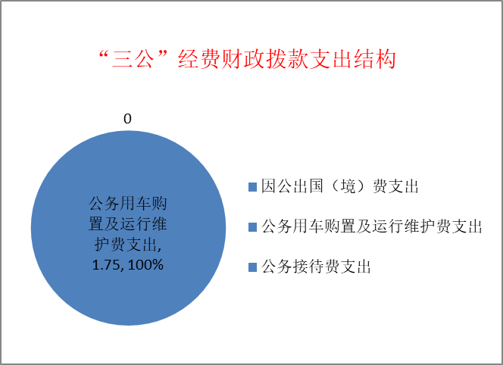

1.因公出国（境）经费支出0万元，完成预算0%。全年安排因公出国（境）团组0个，出国（境）0人。因公出国（境）支出决算与2021年持平。

2.公务用车购置及运行维护费支出1.75万元，完成预算100%。公务用车购置及运行维护费支出决算比2021年减少0.48万元，下降21.5%。主要原因是响应号召低碳环保出行的次数较上年增加。

其中：公务用车购置费支出0万元。全年按规定更新购置公务用车0辆，其中：轿车0辆、金额0万元，越野车0辆、金额0万元，小型载客汽车0辆、金额0万元，大中型载客汽车0辆、金额0万元，其他车型0辆、金额0万元。截至2022年12月底，本部门共有公务用车1辆，其中：轿车1辆、越野车0辆、小型载客汽车0辆、大中型载客汽车0辆、其他车型0辆。

公务用车运行维护费支出1.75万元。主要用于为了保证学校各项工作的正常运转所需的公务用车燃料费、维修费、过路过桥费、保险费等支出。

3.公务接待费支出0万元，完成预算0%。公务接待费支出决算与2021年持平。

国内公务接待支出0万元。国内公务接待0批次，0人次，共计支出0万元。

外事接待支出0万元，外事接待0批次，0人次（不包括陪同人员），共计支出0万元。

## 八、政府性基金预算支出决算情况说明

2022年政府性基金预算拨款支出4万元。

## 九、国有资本经营预算支出决算情况说明

2022年国有资本经营预算拨款支出0万元。

## 十、其他重要事项的情况说明

### （一）机关运行经费支出情况

2022年，攀枝花市二十五中小大渡口外国语学校机关运行经费支出0万元。

（事业单位无机关运行经费支出）

### （二）政府采购支出情况

2022年，攀枝花市二十五中小大渡口外国语学校政府采购支出总额22.6万元，其中：政府采购货物支出22.6万元、政府采购工程支出0万元、政府采购服务支出0万元。主要用于办公设备购置。授予中小企业合同金额22.6万元，占政府采购支出总额的100%，其中：授予小微企业合同金额22.6万元，占政府采购支出总额的100%。

### （三）国有资产占有使用情况

截至2022年12月31日，攀枝花市二十五中小大渡口外国语学校共有车辆1辆，其中：副部（省）级及以上领导用车0辆、主要领导干部用车0辆、机要通信用车0辆、应急保障用车0辆、执法执勤用车0辆、特种专业技术用车0辆、离退休干部用车0辆、其他用车1辆。其中：其他用车主要是用于为了保证学校各项工作的正常运转所需的公务用车燃料费、维修费、过路过桥费、保险费等支出。单价100万元（含）以上设备2台（套)。

### （四）预算绩效管理情况。

根据预算绩效管理要求，本单位在2022年度预算编制阶段，组织对教育事业发展、免作业本、校园文化建设经费、城乡义务教育补助经费（公用经费）项目等5个项目开展了预算事前绩效评估，对5个项目编制了绩效目标，预算执行过程中，选取5个项目开展绩效监控。

组织对5个项目开展绩效自评，形成攀枝花市二十五中小大渡口外国语学校部门整体绩效自评报告，其中，攀枝花市二十五中小大渡口外国语学校部门整体（含部门预算项目）绩效自评得分为93分，《2022年攀枝花市二十五中小大渡口外国语学校部门整体绩效评价报告》详见附件。

# 第三部分 名词解释

1.财政拨款收入：指单位从同级财政部门取得的财政预算资金。

2.事业收入：指事业单位开展专业业务活动及辅助活动取得的收入。

3.经营收入：指事业单位在专业业务活动及其辅助活动之外开展非独立核算经营活动取得的收入。

4.其他收入：指单位取得的除上述收入以外的各项收入。主要是按国家规定收取的学生课后服务费及银行存款利息等。

5.使用非财政拨款结余：指事业单位使用以前年度积累的非财政拨款结余弥补当年收支差额的金额。

6.年初结转和结余：指以前年度尚未完成、结转到本年按有关规定继续使用的资金。

7.结余分配：指事业单位按照会计制度规定缴纳的所得税、提取的专用结余以及转入非财政拨款结余的金额等。

8.年末结转和结余：指单位按有关规定结转到下年或以后年度继续使用的资金。

9.政府性基金收入：批各级政府根据法律或财政部批准，向公民、法人和其他组织征收的政府性基金收入。

10.教育（类）普通教育（款）小学教育（项）: 指各部门举办的小学教育支出。政府各部门对社会中介组织等举办的小学的资助，如各类捐赠、补贴等，也在本科目中反映。

11.教育（类）普通教育（款）初中教育（项）:指各部门举办的初中教育支出。政府各部门对社会中介组织等举办的初中教育的资助，如捐赠、补贴等，也在本科目中反映。

12.教育（类）普通教育（款）其他普通教育支出（项）: 指除上述项目以外其他用于普通教育方面的支出。

13.教育（类）教育费附加安排的支出（款）其他教育费附加安排的支出（项）: 指教育费附加安排以外其他用于教育方面的支出。

14.文化旅游体育与传媒（类）体育（款）其他体育竞赛（项）: 除上述项目外其他用于体育方面的支出。

15.社会保障和就业（类）行政事业单位养老（款）机关事业单位基本养老保险（项）: 指机关事业单位实施养老保险制度由单位缴纳的基本养老保险费支出。

16.社会保障和就业（类）行政事业单位养老（款）机关事业单位职业年金（项）: 指机关事业单位实施养老保险制度由单位实际缴纳的职业年金支出。

17.社会保障和就业（类）抚恤（款）死亡抚恤（项）:指职工死亡后的抚恤丧葬费支出。

18.卫生健康（类）行政事业单位医疗（款）事业单位医疗（项）: 指行政部门安排的事业单位基本医疗保险缴费经费。

19.卫生健康（类）行政事业单位医疗（款）公务员医疗补助（项）: 指财政部门安排的公务员医疗补助经费。

20.住房保障（类）住房改革（类）住房公积金（项）: 指行政事业单位按人力资源和社会保障部、财政部规定的基本工资和津贴补贴以及规定比例为职工缴纳的住房公积金。

21.基本支出：指为保障机构正常运转、完成日常工作任务而发生的人员支出和公用支出。

22.项目支出：指在基本支出之外为完成特定行政任务和事业发展目标所发生的支出。如体育竞赛经费。

23.经营支出：指事业单位在专业业务活动及其辅助活动之外开展非独立核算经营活动发生的支出。

24.“三公”经费：指部门用财政拨款安排的因公出国（境）费、公务用车购置及运行费和公务接待费。其中，因公出国（境）费反映单位公务出国（境）的国际旅费、国外城市间交通费、住宿费、伙食费、培训费、公杂费等支出；公务用车购置及运行费反映单位公务用车车辆购置支出（含车辆购置税）及租用费、燃料费、维修费、过路过桥费、保险费等支出；公务接待费反映单位按规定开支的各类公务接待（含外宾接待）支出。

25.机关运行经费：为保障行政单位（含参照公务员法管理的事业单位）运行用于购买货物和服务的各项资金，包括办公及印刷费、邮电费、差旅费、会议费、福利费、日常维修费、专用材料及一般设备购置费、办公用房水电费、办公用房取暖费、办公用房物业管理费、公务用车运行维护费以及其他费用。

# 第四部分 附件

## 附件1：2022年部门整体支出绩效评价报告

攀枝花市二十五中小阳光外国语学校2022年度区级部门整体支出绩效评价报告

一、部门（单位）概况

攀枝花市二十五中小阳光外国语学校隶属于攀枝花市东区教育体育局，是一所全额拨款事业单位，主要职责是实施九年制义务教育，促进基础教育发展。学校内设机构6个：中小学教导处、中小学德育处、办公室、总务处，公务用车1辆，2022年9月中小学在校学生5040人；在职教职工318人，退休教职工71人，财政临聘人员1人，学校自聘人员50人。

二、部门财政资金收支情况

（一）部门财政资金收入情况。

2022年学校财政资金年初预算5340.46万元，全年实际预算收入5965.65万元，其中一般公共预算拨款5790.82万元，政府性基金预算收入4万，上年结转和结余资金170.83万元。

（二）部门财政资金支出情况。

2022年财政拨款资金支出共计5965.65万元，其中基本支出5956.48万（人员支出5171.50万，公用支出784.98万），项目支出5.17万元，政府性基金支出4万元。

三、部门整体预算绩效管理情况（根据适用指标体系进行调整）

（一）部门预算项目绩效管理。

包括部门绩效目标制定、目标实现（按人员类、运转类、特定目标类项目分类阐述）、支出控制、及时处置、执行进度、预算完成情况、资金结余率（低效无效率）和违规记录等情况。自评得分36分。

1、目标管理：自评得分14分

目标制定：要素完整，通过了学校办公会集体决策，具有可实现性；

目标实现：人员类（人员经费）、运转类（公用经费）和特定目标（预算项目）全部实现目标值；

2、动态调整：自评得分9分

支出控制：年末决算数中“小学教育—“其他商品服务支出”大渡口厕所改建资金拨付是按工程进度拨付，与年初预算偏差度超过20%，自评未得满分；

及时处置：在公用经费支出中出现偏差时，及时向财政部门进行资金调整申请，使公用经费总体支出无偏差；

执行进度：参照年初预算数，控制全年支出进度，基本达到量化指标；

3、完成结果：自评得分13分

预算完成：到年末完成年初预算数97%，上年盘活资金及财返额度完成98.3%；

资金结余率：项目资金年终无结余；

违规记录：在各级各部门抽查工作中无违规记录

（二）结果应用情况。

包括内部应用、自评公开、问题整改和应用反馈等情况。自评得分10分。

1、内部应用：自评得分4分

学校年度总目标的完成质量与学校内部各部门综合考核挂钩，对各部门的日常工作实行绩效考核

2、信息公开：自评得分2分

学校所有工作均按要求在相关场合、网站等进行信息公开，接受社会监督

3、整改反馈：自评得分10分

预算执行过程中进行绩效监控，发现问题及时处理并与财政部门沟通和信息反馈。

四、评价结论及建议

（一）评价结论。

攀枝花市二十五中小阳光外国语学校在预算执行、预算管理及职责履行等方面情况较好，产生了较好的社会效益。通过部门（专项）预算项目绩效管理（74分）、结果应用及自评结果自评（19分）两方面的自评，部门整体支出绩效评价得分93分。

（二）存在问题。

通过自评，发现在预算支出控制存在一定偏差、预算完成存在一定问题。

（三）改进建议。

1、预算支出控制方面：在编制预算数时，要充分考虑到学校近几年各项开支变化，通过学校内部各部门之间的沟通，对下年可能存在的支出项目进行合理测算，让预算数更准确，降低年度决算中的偏差。

2、预算完成方面：通过预算执行绩效监控，对预算完成情况进行修正，不仅降低预算支出偏差，也能确保年底保质保量完成年初预算数。

附表：部门预算项目支出绩效自评表（2022年度）见附件3

2022年度“教育事业发展”支出绩效自评报告

一、项目概况

（一）项目基本情况。

1．攀枝花市二十五中小阳光外国语学校是该项目的具体实施主体。

2．项目立项、资金申报的依据是：根据国家对义务教育阶段学校自聘教师需要预期算劳务费所需教育经费的要求进行的。

3．资金管理办法制定情况，资金支持具体项目的条件、范围与支持方式概况：此资金只能用于学校自聘教师需要预期算劳务费支出。

4．资金分配的原则及考虑因素：资金重点用于自聘人员需要预期算劳务费支出。

（二）项目绩效目标。

1.项目2022年预算金额是30万元，此项目在2022年末实际完成30万元，完成质量好，资金完成率达100%以上。

2.通过“教育事业发展”项目的实施，使学校教育教学工作正常开展，使学生接受义务教育，促进教育的发展。

3.学校通过分析评价申报内容与实际相符，申报目标是合理可行。

（三）项目自评步骤及方法。

学校首先根据年初的预算方案，再结合年末实际支付情况，并参照本年绩效目标评价体系相关标准，对此教育事业发展项目开展绩效评价。

二、项目资金申报及使用情况

（一）项目资金申报及批复情况。

在上年底学校按照财政相关要求及学校实际，编制教育事业发展项目所需资金30万元的申报，财政在本年初对此项目进行了批复并公示。

（二）资金计划、到位及使用情况（可用表格形式反映）。

1. 资金计划。

该项目资金已在2022年1-12月，区级财政资金股按照学校收缴房租交国库金额的情况进行下拨支付的。资金到位及时与资金计划进行比对，资金到位率、到位及时性较好。

1. 资金到位。

本年度收到商店租金并上缴国库30万元。

1. 资金使用。

汇总统计截至评价时点该项目资金支出情况为30万元。学校对资金使用的安全性、规范性及有效性进行分析认为，此项目在资金支付范围、支付标准、支付进度、支付依据等是否合规合法、是否与预算基本相符，但存在资金完成率偏低，主要是因疫情原因房屋租金收缴不理想造成的。

（三）项目财务管理情况。

学校有健全的财务制度，项目预算资金拨付严格按照财务管理制度进行管理，保证专款专用，资金发放复查按照财务制度进行资金的审核、支付和核算，在具体支付时，手续完善，不存在虚假会计凭证的情况，会计严格执行财务管理制度，财务处理及时 ，会计核算规范。

三、项目实施及管理情况

结合项目组织实施管理办法，重点围绕以下内容进行分析评价，并对自评中发现的问题分析说明。

（一）项目组织架构及实施流程。

项目在预算时就纳入单位预算，学校审核上报，由单位根据项目预算明细，每月向上级申请拨付后相关金额再进行支付实施。

（二）项目管理情况。

项目是区财政纳入年度预算，学校严格按照相关“教育事业发展”项目预算要求及法律法规等要求落实的。

（三）项目监管情况。

项目完成情况每年都要向上级财政部门填写相关的绩效分析评价，并上报相关对口管理部门检查。

四、项目绩效情况

（一）项目完成情况。

项目已经安照相关文件要求完成，此项目在2022年度1-12月，总计拨款30万元，是按照预算相关时间接点、进度计划、成本控制的实现，项目完成质量较好。

（二）项目效益情况。

通过“教育事业发展”项目的实施，使学校教育教育工作正常开展，推进教育综合改革，优化教育资源配置，促进教育公平，提高教育质量，促进均衡发展。学生接受义务教育，促进教育教学工作的进一步提高。

五、评价结论及建议

（一）评价结论。

学校结合项目自身特点、评价重点及管理办法等要求，围绕专项项目支出绩效评价指标体系对项目进行总体评价结论：此项目绩效完成情况较好。

（二）存在的问题。

无。

（三）相关建议。

无。

2022年度项目（政策）支出绩效自评报告

（免作业本）

（2022年城乡义务教育省级补助经费-免作业本费）

一、项目概况

（一）项目资金申报及批复情况。

根据国家对义务教育阶段学生免费教育的要求进行该项区级部门项目“免作业本”申报。年初按区级预算资金做了预算绩效申报，上级资金下达后更换成城乡义务教育省级补助经费（免作业本费），对此学校再次进行转移性项目“2022年城乡义务教育省级补助经费-免作业本费”申报。

本两项目绩效评价均符合资金管理办法 。

（二）项目绩效目标。

1、项目主要内容：用于义务教育阶段减免学生作业本费；

2、通过国家对义务教育阶段学生“两免一补”政策，参考2021年在校学生5040人进行项目资金预算。通过此项工作，推进九年义务教育的公平，均衡发展，保障适龄儿童接受良好教育，构建和谐社会。

3、本项目于2022年春、秋两个学期实施。

（三）项目资金申报相符性。

本项目申报内容与具体实施内容相符，申报目标合理可行。

二、项目实施及管理情况

（一）资金计划、到位及使用情况。

1．资金计划及到位。

2022年免作业本项目计划区级预算资金18.03万元，实际区级专项拨款资金18.03万元（年初区级资金拨款18.03万元），上级资金下拨后全部置换成城乡义务教育省级补助经费（免作业本费），资金均全部按时到位。

2．资金使用。

2022年按小学 15元/期/生，中学按20元/期/生的标准，通过两学期学生实际人数，预算调剂后实际支出14.40万元，全部用于减免学生作业本费。本项目资金支付范围、支付标准、支付依据等均合规合法。

（二）项目财务管理情况。

学校有健全的财务制度，项目预算资金拨付严格按照财务管理制度进行管理，保证专款专用，资金发放复查按照财务制度进行资金的审核、支付和核算，在具体支付时，手续完善，不存在虚假会计凭证的情况，会计严格执行财务管理制度，财务处理及时 ，会计核算规范。

（三）项目组织实施情况。

1、学校根据项目申报和经费下达情况进行项目实施；

2、拨付时严格按照义务教育“两免一补”政策精神，申报上级主管部门进行审核经批复同意后支付。

三、项目绩效情况

（一）项目完成情况。

1、数量指标：2022年春、秋两季共减免学生5040人；

2、质量指标：全部足额发放

3、时效指标：2022全年

4、成本指标：省级资金14.40万元

截止年末，项目绩效目标全部完成。

（二）项目效益情况。

1、社会效益指标：宣传义务教育，使党和政府的惠民政策家喻户晓、深入人心。

2、可持续影响指标：推进教育综合改革，优化教育资源配置，促进教育公平，提高教育质量，促进均衡发展。

3、服务对象满意度：学生和家长满意度≥95%。

四、问题及建议

（一）存在的问题。

无

（二）相关建议。

无

2022年度项目（政策）支出绩效自评报告

（校园文化建设经费）

一、项目概况

（一）项目基本情况。

1．攀枝花市二十五中小阳光外国语学校是该项目的具体实施主体。

2．项目立项、资金申报的依据是：根据国家对义务教育阶段学校校园文化建设所需教育经费的要求进行的。

3．资金管理办法制定情况，资金支持具体项目的条件、范围与支持方式概况：此资金只能用于改善学校的校园文化建设经费支出。

4．资金分配的原则及考虑因素：资金重点用于外墙面粉刷、校园景观打造的经费支出。

（二）项目绩效目标。

1.项目2022年预算金额是14.16万元，此项目在2022年末实际完成14.16万元，完成质量好，资金完成率达100%以上。

2.通过“校园文化建设经费”项目的实施，美化校园环境，拓展学校的内涵建设，完善课程体系建设，创新学校管理制度，丰富校园文化活动，突显社会主义核心价值观教育成效，促进学校特色发展、品牌发展，营造良好的育人环境，提升学校办学水平。

3.学校通过分析评价申报内容与实际相符，申报目标是合理可行。

（三）项目自评步骤及方法。

学校首先根据年初的预算方案，再结合年末实际支付情况，并参照本年绩效目标评价体系相关标准，对此校园文化建设经费项目开展绩效评价。

二、项目资金申报及使用情况

（一）项目资金申报及批复情况。

在上年底学校按照财政相关要求及学校实际，编制校园文化建设经费所需资金14.16万元的申报，财政在本年初对此项目进行了批复并公示。

（二）资金计划、到位及使用情况（可用表格形式反映）。

1. 资金计划。

该项目资金已在2022年1-12月，计划用区级预算资金14.16万元下拨。

1. 资金到位。

资金到位及时性较好。

1. 资金使用。

汇总统计截至评价时点该项目资金支出情况为14.16万元。学校对资金使用的安全性、规范性及有效性进行分析认为，此项目在资金支付范围、支付标准、支付进度、支付依据等是否合规合法、是否与预算基本相符。

（三）项目财务管理情况。

学校有健全的财务制度，项目预算资金拨付严格按照财务管理制度进行管理，保证专款专用，资金发放复查按照财务制度进行资金的审核、支付和核算，在具体支付时，手续完善，不存在虚假会计凭证的情况，会计严格执行财务管理制度，财务处理及时 ，会计核算规范。

三、项目实施及管理情况

结合项目组织实施管理办法，重点围绕以下内容进行分析评价，并对自评中发现的问题分析说明。

（一）项目组织架构及实施流程。

项目在预算时就纳入单位预算，学校审核上报，由单位根据项目预算明细，每月向上级申请拨付后相关金额再进行支付实施。

（二）项目管理情况。

项目是区财政纳入年度预算，学校严格按照相关“校园文化建设经费”项目预算要求及法律法规等要求落实的。

（三）项目监管情况。

项目完成情况每年都要向上级财政部门填写相关的绩效分析评价，并上报相关对口管理部门检查。

四、项目绩效情况

（一）项目完成情况。

项目已经安照相关文件要求完成，此项目在2022年度1-12月，总计拨款14.16万元，是按照预算相关时间接点、进度计划、成本控制的实现，项目完成质量较好。

（二）项目效益情况。

通过“校园文化建设经费”项目的实施，使学校教育教育工作正常开展，推进教育综合改革，促进学校健康和可持续发展。

五、评价结论及建议

（一）评价结论。

学校结合项目自身特点、评价重点及管理办法等要求，围绕专项项目支出绩效评价指标体系对项目进行总体评价结论：此项目绩效完成情况较好。

（二）存在的问题。

无。

（三）相关建议。

无。

2022年度项目（政策）支出绩效自评

报告范本

（城乡义务教育补助经费（公用经费））

一、项目概况

（一）项目资金申报及批复情况。

2022年4月，依照上级要求，学校将未使用的公用经费由区级资金更换成上级专项资金，由此申报本项目。本项目立项及绩效评价符合资金管理办法。

（二）项目绩效目标。

1、项目主要内容：学校公用经费支出

2、通过本项目实施，完成学校日常公用支出，改善学校办学条件，提高教育教学质量，确保教育评估达到优秀。

3、本项目于2022年全年实施。

（三）项目资金申报相符性。

本项目申报内容与具体实施内容相符，申报目标合理可行。

二、项目实施及管理情况

（一）资金计划、到位及使用情况。

1．资金计划及到位。

2022年本项目共计划资金437.54万元，其中中央资金271.77万元，省级资金165.77万元，均全部按时到位。

2．资金使用。

截止2022年年末，本项目资金实际使用414.17万元：其中中央资金使用271.77万元；省级资金142.4万元，年末未使用的23.37万元全部由财政回收。所有资金均用于学校公用经费支出，支出范围，标准均合规合法。

本项目资金年末未使用被回收共计23.37万元，主要是初中教育中的“劳务费”。主要原因是学校年初打算劳务外包的，到财政局去办理相关手续，最终手续没办下来，造成劳务费无法支付给第三方。

（二）项目财务管理情况。

学校有健全的财务制度，项目预算资金拨付严格按照财务管理制度进行管理，保证专款专用，资金发放复查按照财务制度进行资金的审核、支付和核算，在具体支付时，手续完善，不存在虚假会计凭证的情况，会计严格执行财务管理制度，财务处理及时 ，会计核算规范。

（三）项目组织实施情况。

1、学校根据项目申报和经费下达情况进行项目实施；

2、拨付时严格按照公用经费支付范围，支付标准，申报上级主管部门进行审核经批复同意后支付。

三、项目绩效情况

（一）项目完成情况。

1、数量指标：学校；

2、质量指标：及时支付

3、时效指标：2022全年

4、成本指标：中央资金271.77万元，省级资金165.77万元

截止年末，资金无结转结余，无违规记录，项目绩效目标全部完成。

（二）项目效益情况。

1、社会效益指标： 城乡义务教育补助经费，解决地方财政压力，造就和谐发展。

2、可持续影响指标：确保地方长期稳定发展，促进教育均衡发展

3、服务对象满意度：服务对象满意度≥95%。

四、问题及建议

（一）存在的问题。

在部门支出经济分类中，预算与决算数有一定偏差。

（二）相关建议。

1、在编制预算数时，要充分考虑到学校近几年各项开支变化，通过学校内部各部门之间的沟通，对下年可能存在的支出项目进行合理测算，让预算数更准确，降低年度决算中的偏差。

2、预算执行过程中：通过预算执行绩效监控，对预算执行过程进行修正，不仅降低预算支出偏差，也能确保年底保质保量完成年初预算数。

# 第五部分 附表

## 一、收入支出决算总表

## 二、收入决算表

## 三、支出决算表

## 四、财政拨款收入支出决算总表

## 五、财政拨款支出决算明细表

## 六、一般公共预算财政拨款支出决算表

## 七、一般公共预算财政拨款支出决算明细表

## 八、一般公共预算财政拨款基本支出决算表

## 九、一般公共预算财政拨款项目支出决算表

## 十、政府性基金预算财政拨款收入支出决算表

## 十一、国有资本经营预算财政拨款收入支出决算表

## 十二、国有资本经营预算财政拨款支出决算表

## 十三、财政拨款“三公”经费支出决算表